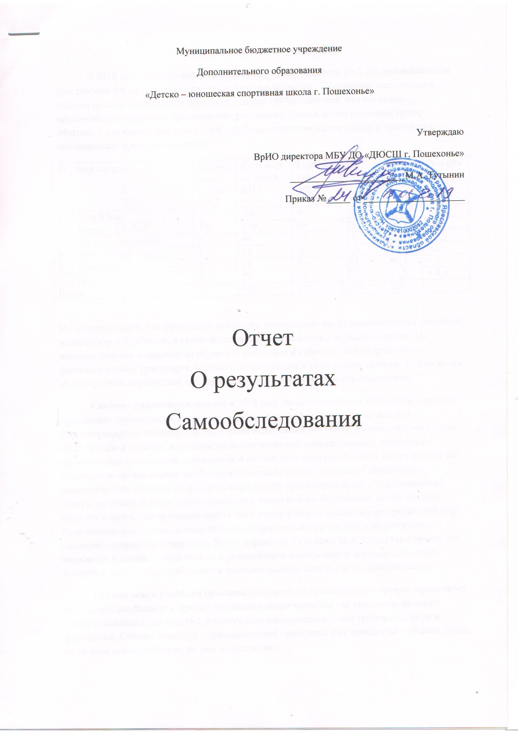

Образовательная деятельность
В 2018 году ДЮСШ вела образовательную деятельность по 6 общеразвивающим программам физкультурно – спортивной направленности. Программы выполнены в полном объеме. Содержание программ освоено обучающимися, что наглядно продемонстрировано на соревнованиях различного уровня всеми группами кроме «Фитнес – аэробики» для групп 5 и 6 лет. Несколько изменился состав и процентное соотношение групп обучающихся.
№ | Вид спорта | Количество  Групп  2017 | Количество детей 2017 | Количество детей 2018 | %  2017 | % 2018 | Разница
1 | Волейбол | 7 | 100 | 90 | 30 | 27,2 | - 2,8
2 | Мини - футбол | 10 | 128 | 99 | 38 | 29,9 | - 8,1
3 | Фитнес - аэробика | 5 | 46 | 52 | 14 | 15,7 | + 1,7
4 | Настольный теннис | 1 | 18 | 10 | 5,4 | 3 | - 2,4
5 | Шахматы | 2 | 18 | 41 | 5,4 | 12,4 | + 7
6 | Бокс | 2 | 24 | 39 | 7,2 | 11,8 | + 4,6
Всего |  | 27 | 334 | 331 | 100 | 100

Из таблицы видно, что произошло некоторое уменьшение числа занимающихся теннисом, волейболом и футболом, а увеличилось число спортсменов в остальных видах. Не приняли участия в первенстве области и фестивале футбола из за недостаточного финансирования, транспорта, вступительных взносов и ряда других причин. Тем не менее, на внутренних первенствах все группы показали высокий уровень подготовки.
Система управления школой в 2018 году было в плачевном состоянии, директор продолжает находиться в декретном отпуске, старший тренер – преподаватель исполняющий его обязанности, находился в состоянии обучения, вследствие чего было мало проверок занятий, мероприятий воспитательной направленности, проблемы с оформлением финансовой, договорной и прочей документацией, очень много работы по управлению организацией выполнялось специалистами Управления образования, экономическим отделом и ЦБ. Продолжал работу орган управления «Педагогический совет», на который выносилось и решалось большинство внутренних, особо важных проблем и задач. Орган управления «Совет учреждения» с привлечением родителей и пр. практически не работал, вследствие как объективных причин, так и недостаточно квалифицированного управления ВрИО директора Тутынина М.А. Серьезные проблемы возникают в школе с увеличением и усложнением электронного документооборота, жизненно важно иметь специалиста компьютерщика, хотя бы не на полную ставку.
Организация учебного процесса находится на прошлогоднем уровне, продолжает лихорадить расписание и прочие организационные моменты так как школа не имеет своего помещения для занятий, и вынуждена подстраиваться под требования хозяев помещений. Силами тренеров – преподавателей проведены ряд посещений сельских групп на личном автотранспорте, но оно недостаточно.
Очень не хватает школьного автотранспорта, хотя бы тоже не на полную ставку. Инвентарь весь имеется, но степень изношенности его тоже высока, в следующем году, в крайнем случае через год потребуется пополнение базы. Пока все объединения инвентарем укомплектованы.
Тренеры школы и педагог – организатор повышают уровень подготовки, проходят курсы повышения квалификации, осенью в школе проходили мастер-классы с ведущими тренерами ЯО по футболу, волейболу, фитнес – аэробике. Тренеры – преподаватели школы проводят работу по подготовке, проведению и судейству всех районных спортивно – массовых мероприятий с детьми, что так же повышает уровень их профессиональной подготовки. Кроме того на педагогических советах, и еженедельных совещаниях поднимаются вопросы самоподготовки, тренеры – преподаватели просматривают соревнования и видеоуроки по преподаваемым видам спорта.
На базе ДЮСШ продолжает работу место тестирования ГТО, в этом направлении происходит явное увеличение количества мероприятий, фестивали ГТО, вовлечение в сдачу норм дошкольников, выпускников, мониторинги. Так же очень недостает своего помещения, и специалиста компьютерщика.
Начата работа с ПФДО: зарегистрированы программы, дети получили сертификаты, зачислены в виртуальные группы.
Оценка качества образования в 2018 году в основном была на уровне внутренних соревнований и соревнований различного уровня, что показало некоторое снижение качества. С нашей точки зрения это вызвано сокращением участия в соревнованиях межрайонного и областного уровня, а так же другими объективными и субъективными причинами. Мониторинг физической подготовки в полном объеме прошёл только входящий, исходящий не в полном объеме из-за снижения посещаемости в конце учебного года (ИКР, экзамены, исправление текущих оценок ООУ)
Информационное обеспечение осуществляется за счет сайта школы на котором выставлен минимум документов необходимый для его существования, кроме того имеется информационная лента всех мероприятий и событий происходящих в ОУ. В 2018 году для нужд ДЮСШ был приобретен фотоаппарат, благодаря чему информационная лента сайта стала интересней и красочней. Кроме того информация обо всех значимых мероприятиях, давалась в «Сельскую новь» (правда печаталось не все и не в полных объемах, редактировала сама газета) и на сайт Управления образования, а о особо значимых на сайт Администрации Пошехонского МР. Большинство тренеров создали группы в социальных сетях для общения с воспитанниками, а воспитанники между собой. Данный вид обмена информацией гораздо быстрей и удобней чем работа с сайтом.
Итак подводя итог хочется сказать, что работа ДЮСШ в 2018 году Осталась, практически на прошлогоднем уровне, видимо дальнейшее развитие будет происходить с выходом на работу директора, постройкой нового спортивного комплекса, приобретением автотранспорта, увеличением количества специалистов – компьютерщиков. По состоянию на 2018 год ДЮСШ на пределе ресурсных возможностей, и впереди может быть только спад, если не предпринять указанные меры.

Показатели
Деятельности МБУ ДО «ДЮСШ г. Пошехонье» за 2018 год
подлежащей самообследованию
(Утвержденные приказом Министерства образования и науки РФ от 10.12.2013 г. №1324)
№ | Показатели | Единица измерения | 2018
1.1 | Общая численность учащихся, в том числе | Человек | 337
1.1.1 | Детей дошкольного возраста (3 - 6 лет) | Человек | 17
1.1.2 | Детей младшего школьного возраста (7 – 10 ) | Человек | 92
1.1.3 | Детей среднего школьного возраста (11 – 16) | Человек | 214
1.1.4 | Детей старшего школьного возраста (17 – 18) | Человек | 14
1.2 | Численность учащихся, обучающихся по образовательным программам по договорам об оказании платных образовательных услуг | Человек | 0
1.3 | Численность / удельный вес численности учащихся, занимающихся в 2 – х и более объединениях, в общей численности учащихся | Человек  % | 34  10,1%
1.4 | Численность / удельный вес численности учащихся с применением дистанционных образовательных технологий, электронного обучения, в общей численности учащихся | Человек  % | 0
1.5 | Численность / удельный вес численности учащихся по образовательным программам для детей с выдающимися способностями в общей численности учащихся | Человек  % | 0
1.6 | Численность / удельный вес численности учащихся, обучающихся по образовательным программам, направленным на работу с детьми с особыми потребностями в образовании, в общей численности учащихся, в том числе: | Человек  % | 0
1.6.1 | Учащиеся с ограниченными возможностями здоровья | Человек  % | 0
1.6.2 | Дети сироты, дети оставшиеся без попечения родителей | Человек  % | Нет  инф
1.6.3 | Дети мигранты | Человек  % | Нет  инф
1.6.4 | Дети, попавшие в трудную жизненную ситуацию | Человек  % | Нет инф
1.7 | Численность / удельный вес численности учащихся, занимающихся учебно – исследовательской, проектной деятельностью, в общей численности учащихся | Человек  % | 0
1.8 | Численность / удельный вес численности учащихся, принявших участие в массовых мероприятиях ( конкурсы, соревнования, фестивали, конференции), в общей численности учащихся | Человек  % | 323  95,8%
1.8.1 | На муниципальном уровне | Человек  % | 19  5,6%
1.8.2 | На региональном уровне | Человек  % | 99  29,3%
1.8.3 | На межрегиональном уровне | Человек  % | 0
1.8.4 | На федеральном уровне | Человек  % | 0
1.8.5 | На международном уровне | Человек  % | 0
1.9 | Численность/удельный вес численности учащихся – победителей и призеров массовых мероприятий ( конкурсы, соревнования, фестивали, конференции), в общей численности учащихся, в том числе: | Человек  % | 99  29,3%
1.9.1 | На муниципальном уровне | Человек  % | 19  5,6%
1.9.2 | На региональном уровне | Человек  % | 63  18.1%
1.9.3 | На межрегиональном уровне | Человек  % | 0
1.9.4 | На федеральном уровне | Человек  % | 0
1.9.5 | На международном уровне | Человек  % | 0
1.10 | Численность/удельный вес численности учащихся участвующих в образовательных и социальных проектах в общей численности учащихся, в том числе: | Человек  % | 0
1.10.1 | На муниципальном уровне | Человек  % | 0
1.10.2 | На региональном уровне | Человек  % | 0
1.10.3 | На межрегиональном уровне | Человек  % | 0
1.10.4 | На федеральном уровне | Человек  % | 0
1.10.5 | На международном уровне | Человек  % | 0
1.11 | Количество массовых мероприятий проведенных образовательной организацией, в том числе: | Единиц | 23
1.11.1 | На муниципальном уровне | Единиц | 23
1.11.2 | На региональном уровне | Единиц | 0
1.11.3 | На межрегиональном уровне | Единиц | 0
1.11.4 | На федеральном уровне | Единиц | 0
1.11.5 | На международном уровне | Единиц | 0
1.12 | Общая численность педагогических работников | человек | 15
1.13 | Численность/удельный вес численности педагогических работников, имеющих высшее образование, в общей численности педагогических работников | Человек  % | 12  80%
1.14 | Численность/удельный вес численности педагогических работников, имеющих высшее образование педагогической направленности, в общей численности педагогических работников | Человек  % | 10  66,6%
1.15 | Численность/удельный вес численности педагогических работников, имеющих среднее профессиональное образование, в общей численности педагогических работников | Человек  % | 3  20%
1.16 | Численность/удельный вес численности педагогических работников, имеющих среднее профессиональное образование педагогической направленности, в общей численности педагогических работников | Человек  % | 3  20%
1.17 | Численность/удельный вес численности педагогических работников, которым по результатам аттестации присвоена квалификационная категория в общей численности педагогических работников, в том числе: | Человек  % | 1  6,6%
1.17.1 | Высшая | Человек  % | 0
1.17.2 | Первая | Человек  % | 1  6,6%
1.18 | Численность/удельный вес численности педагогических работников, в общей численности педагогических работников, педагогический стаж которых составляет: | Человек  % | 15  100%
1.18.1 | До 5 лет | Человек  % | 1  6,6%
1.18.2 | Свыше 30 лет | Человек  % | 1  6,6%
1.19 | Численность/удельный вес численности педагогических работников, в общей численности педагогических работников, в возрасте до 30 лет: | Человек  % | 1  6,6%
1.20 | Численность/удельный вес численности педагогических работников, в общей численности педагогических работников, в возрасте от 55 лет: | Человек  % | 3  20%
1.21 | Численность/удельный вес численности педагогических и административно – хозяйственных работников, прошедших за последние 5 лет повышение квалификации/ профессиональную переподготовку по профилю педагогической деятельности или иной осуществляемой в образовательной организации деятельности, в общей численности педагогических и административно – хозяйственных работников | Человек  % | 8  53,3%
1.22 | Численность/удельный вес численности специалистов обеспечивающих методическую деятельность образовательной организации, в общей численности сотрудников образовательной организации | Человек  % | 3  20%
1.23 | Количество публикаций подготовленных педагогическими работниками образовательной организации
1.23.1 | За 3 года | Единиц
1.23.2 | За отчетный период | единиц
1.24 | Наличие в организации дополнительного образования системы психолого – педагогической поддержки одаренных детей, иных групп детей, требующих повышенного педагогического внимания | Да/нет | нет
2 | Инфраструктура
2.1 | Количество компьютеров в расчете на одного учащегося | единиц | 0,012
2.2 | Количество помещений для осуществления образовательной деятельности, в то числе: | единиц | 9
2.2.1 | Учебный класс | единиц | 1
2.2.2 | Лаборатория | единиц | 0
2.2.3 | Мастерская | единиц | 0
2.2.4 | Танцевальный класс | единиц | 0
2.2.5 | Спортивный зал | единиц | 8
2.2.6 | Бассейн | единиц | 0
2.3 | Количество помещений для организации досуговой деятельности учащихся, в том числе: | единиц | 0
2.3.1 | Актовый зал | единиц | 0
2.3.2 | Концертный зал | единиц | 0
2.3.3 | Игровое помещение | единиц | 0
2.4 | Наличие загородных оздоровительных лагерей, баз отдыха |  | Нет
2.5 | Наличие в образовательной организации системы электронного документооборота |  | есть
2.6 | Наличие читального зала библиотеки, в том числе: |  | Нет
2.6.1 | С обеспечением работы на стационарных компьютерах или использования переносных компьютеров |  | нет
2.6.2 | С медиатекой |  | Нет
2.6.3 | Оснащенного средствами сканирования и распознавания текстов |  | Нет
2.6.4 | С выходом в интернет с компьютеров, расположенных в помещении библиотеки |  | нет
2.6.5 | С контролируемой распечаткой бумажных материалов |  | нет
2.7 | Численность/удельный вес численности учащихся, которым обеспечена возможность пользоваться широкополосным интернетом (не менее 2 Мб/с), в общей численности учащихся |  | нет

Анализ показателей деятельности
МБУ ДО «ДЮСШ г. Пошехонье»
подлежащей самообследованию
В деятельности спортивной школы в 2018 году произошел ряд изменений
Общее количество занимающихся (п 1.1) увеличилось на 3 человека, в возрастном отношении уменьшилось количество дошкольников на 2 человека, В младшем школьном возрасте увеличение на 7 человек, в среднем возрасте так же увеличение на 3 человека и в старшем возрасте уменьшение на 5 человек, колебания совершенно не значительные и принципиального значения не имеют, увеличилось количество детей занимающихся в двух и более объединениях на 4%, закрыта группа для детей с ограниченными возможностями из-за не востребованности. По прежнему высок процент участия в массовых мероприятиях (соревнованиях), все кроме дошкольных групп. Значительно увеличилось участие в соревнованиях регионального уровня на 10%. Все остальные показатели примерно на одном уровне. По прежнему нет своих крытых спортивных сооружений, транспорта, что сильно тормозит развитие учреждения.
Все выше перечисленное дает основание признать деятельность МБУ ДО «ДЮСШ г. Пошехонье» в 2018 году «УДОВЛЕТВОРИТЕЛЬНОЙ»

